附件1：
北京通信行业第二届乒乓球友谊赛竞赛规程
一、比赛时间：2013年10月19日08：45—18：00（08：30前到达赛场检录）
二、比赛地点：北京移动办公楼一层大厅（东直门南大街7号）
三、参赛范围：北京市通信行业主管部门及会员单位
四、比赛项目：男女混合团体对抗赛
五、参赛办法：
每单位独立组队（每单位限报1个队），每队参赛队员6-7名（其中男运动员5名、女运动员1或2名）。每队设领队1名。
六、参赛资格：
运动员为2012年12月31日前在册的本单位员工或劳务员工，参赛单位须提供该员工社会保险号码以备查验。大会组委会将在协会网站公示运动员名单及照片。如赛前、赛中、赛后发现外请运动员参赛，取消该单位参赛资格及成绩，并在协会网站公开通报批评。
七、比赛办法：
（一）比赛执行国家体育总局最新审定的《乒乓球竞赛规则》。
（二）团体比赛采用分阶段分组进行，第一阶段小组循环赛，取小组前两名，第二阶段采用淘汰赛。
（三）团体赛均采用五场三胜制，每场采用三局两胜制。
（四）比赛均采用11分赛制。
（五）五场的比赛形式即出场顺序为：女单、男单、混双、男单、男双。一场团体男运动员只能出场一次，不能兼项。女运动员可兼一项混双项目。
（六）比赛中运动员需严格服从裁判员的判罚，如球队出现严重违反比赛规程或体育道德的行为，经比赛仲裁委员会研究，可取消参赛球队资格和成绩。
（七）比赛中如对裁判判罚有异议，可遵循申诉流程：由球队领队（其他人不可代替）向现场总裁判长沟通申诉，由总裁判长征求仲裁委员会意见后做出最终裁定。
（八）遵守比赛时间，提前30分钟到场，开赛10分钟不到场，按弃权处理，运动员凭报名表参赛。
八、录取名次：按团体比赛成绩录取前4名，另设最佳风尚奖、最佳拼搏奖、最佳组织奖若干。
九、相关要求：
（一）比赛服装：各队要统一队服（不得着白色运动服）；
（二）比赛用球：40毫米白色红双喜（三星）球；
（三）比赛物资装备：球拍、队服自备，比赛用球由组委会统一提供。
十、其他说明：
1、 提倡和谐赛事，相互学习、共同提高、尊重裁判、服从裁判。
2、 爱护比赛场地的各种公共设施，遵守比赛场地的各项制度。
3、 比赛用球由组委会统一提供。
4、 参赛单位提供各参赛队员近期2寸免冠蓝底照片电子版及社会保险号码一同交至组委会，照片用在网上公示及制作参赛证件使用。
5、 领队会以后各队不允许再变更运动员名单。
6、 比赛场地严禁吸烟、吐痰、吃口香糖，不乱扔废弃物。
7、 每个单位确保一辆车位。
十一、联系人：李宗梅 刘士荣 联系电话：68028651、13901287142；68058119、13311153030 邮箱： bjtxxh@189.cn
十二、路线图：地铁2号线(东四十条站)A出口，向北步行5分钟即到。
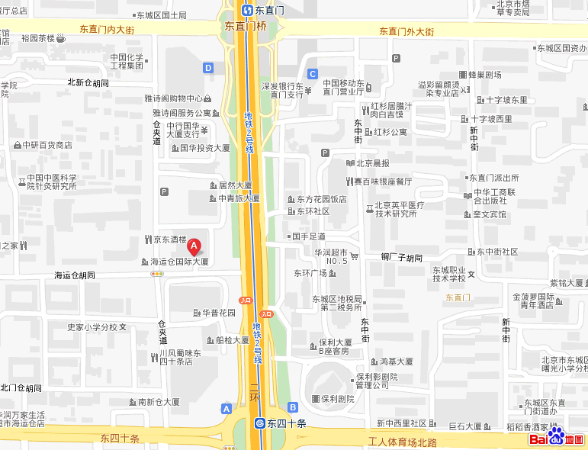
北京移动

北京通信行业第二届乒乓球友谊赛组委会
2013年8月29日

